|  |  |
| --- | --- |
| **LOGO_KARTU_KECIL** | Universitas Muhammadiyah Surakarta  Jl. A. Yani Tromol Pos I Pabelan Kartasura Telp (0271)717417, 719483 Fax. (0271)715448 Surakarta 57102 |

**UJIAN TENGAH SEMESTER GANJIL 2017/2018**

***MID SEMESTER EXAM OF ODD SEMESTER***

|  |  |  |  |
| --- | --- | --- | --- |
| **FAKULTAS/FACULTY : KOMUNIKASI DAN INFORMATIKA/COMMUNICATION AND INFORMATICS** | | | |
| **JURUSAN/DEPARTMENT : INFORMATIKA/INFORMATICS** | | | |
| Mata Uji – *Course* | Organisasi dan Arsitektur Komputer | Hari / Tanggal – *Day/Date* |  |
| Smt./Klas - *Class* | 5/A,B,C | Jam ke - *Session* |  |
| Penguji - *Examiner* | Dr. Ir. Bana Handaga, MT | Waktu - *Duration* | 90 menit |

Close Book

1. Sejarah komputer, (a) Siapakah yang memulai membuat komputer? (2%) (b) kapan mulainya seleai setelah berapa tahun? (3%) (c) Apa nama universitasnya? (5%)
2. Apa perubahan yang diciptakan oleh Von Numman dalam dunia komputer? (10%)
3. Apa yang dimaksud program dalam komputer? (10%)
4. Sebutkan beberapa register utama dalam sebuah processor dan jelaskan fungsinya (10%)
5. Gambarkan blok rangkaian dasar komputer dan terangkan proses komputer dalam mengeksekusi program! *(instruction cycle*) (10%)
6. Sebutkan empat proses utama yang mungkin terjadi ketika komputer menjalankan kode program (instruction set)! (10%)
7. Jelaskan cara kerja keyboard! (jelaskan proses pengolahan data mulai dari user menekan tombol sampai huruf ditampilkan di layar) (10%)
8. Apa fungsi cache dalam komputer (10%)
9. Gambarkan posisi cache (l1, L2, L3) dalam komputer dan jelaskan cara kerjanya! (10%)
10. Apa perbedaan antara Static dan dinamik RAM, berikan contoh penggunaan dari masing-masing jenis memory tersebut (10%).

Jawaban:

1. a. Prof. Mauchly dan Muridnya Ecket

b. Dimulai pada tahun 1943 selesai 1946

c. University of Pennsylvania

1. Perubahan yang diciptakan Von Neumann :

* Adanya ide untuk menyimpan program (memory)
* Memory digunakan untuk PROGRAM (aplikasi) dan DATA
* ALU (Aritmatik Logic Unit / Processor) bekerja dengan angka BINARY
* Ada bagian unit KONTROL untuk mengatur kode program yang akan dieksekusi
* Ada unit Input/Output yang dikendalikan oleh unit KONTROL

1. Program terdiri atas urutan langkah, pada setiap langkah dilakukan operasi aritmatik atau logik, pada setiap operasi diperlukan sinyal control yang berbeda.
2. a. Register data, untuk menyimpan angka-angka dalam bilangan bulat (integer)

b. Register alamat, untuk menyimpan alamat-alamat memori dan untuk mengakses memori

c. Register general purpose, untuk angka dan alamat sekaligus

d. Register floating-point, untuk menyimpan angka-angka floating-point

e. Register konstanta, untuk menyimpan angka-angka tetap yang read-only

f. Register vektor, untuk menyimpan hasil pemrosesan vektor dari prosesor SIMD

g. Register special purpose, untuk menyimpan data internal prosesor

1. 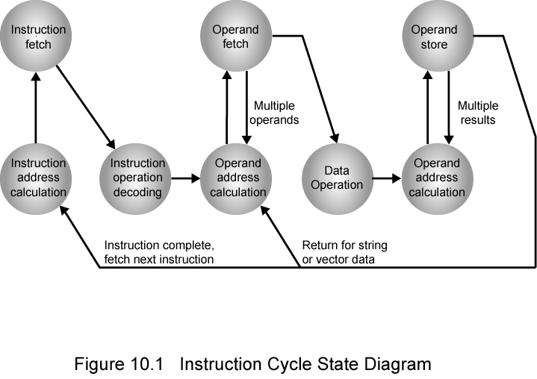

Sebuah pemrograman komputer biasanya akan disimpan lebih dahulu didalam RAM komputer sebelum dijalankan, prosesor kemudian akan mengeksekusi program tersebut, instruksi demi instruksi hingga program tersebut dijalankan.

1. a. Data processing : instruksi aritmatika dan logika

b. Data storage : instruksi memori

c. Data movement : instruksi I/O

d. Control : instruksi test and branch

1. Ketika menekan sebuah tombol, tombol tersebut menekan saklar yang menjadikan rangkaian tersambung dan mengalirkan arus listrik mealuinya. Ketika prosesor mendeteksi hal tersebut, maka prosesor akan menentukan lokasinya dengan peta karakter yang tersimpan didalam ROM keyboard hingga akhirnya tombol yang ditekan tersebut pun ditampilkan dilayar komputer.
2. Sebagai tempat menyimpan data sementara atau instruksi yang diperlukan oleh prosesor atau mempercepat akses data pada komputer.
3. Machine generated alternative text:
   CPU 
   CPU 
   Word Transfer 
   Fast 
   Level 1 
   (L 1) cache 
   Block Transfer 
   Slow 
   Main Memory 
   Main 
   Memory 
   Slow 
   Cache 
   Level 3 
   (L 3) cache 
   (a) Single cache 
   Level 2 
   (L2) cache 
   ess 
   ast 
   anization 
   Fastest 
   Fast 
   (b) Three-level cache org 

CPU meminta data/instruksi dari lokasi memory (main Memory), Memeriksa apakah data/instruksi sudah ada di dalam CACHE (biasanya dilakukan secara hardware), Jika data/instruksi sudah ada dalam cache ambil dari cache. (lebih cepat), Jika belum ada di dalam cache, membaca blok memory (terkecil 4 byte) untuk dipindahkan ke dalam cache, Kirimkan data/instruksi dari cache ke CPU, Cahce akan menyimpan data tambahan berupa tags untuk identifikasi lokasi blok memory.

1. Perbedaan SRAM dan DRAM :
2. RAM dinamik atau DRAM disusun oleh sel-sel yang menyimpan data sebagai muatan listrik pada kapasitor. Keberadaan dan ketidakberadaan pada kapasitor diinterpretasikan sebagai bilangan biner. Sedangkan pada SRAM ata RAM statik, nilai-nilai biner dengan menggunakan konfigurasi gerbang-gerbang logika flip-flop tradisional.
3. DRAM memerlukan pengisian listrik secara periodik untuk memelihara data, sedangkan SRAM akan menampung data selama daya listrik disediakan untuknya.
4. DRAM lebih sederhana, sedangkan SRAM lebih kompleks.
5. SRAM sering digunakan sebagai cache memory karena lebih cepat dari DRAM, sedangkan DRAM digunakan untuk kebutuhan memori yang besar.

Nama : Kukuh Bambang Pribadi

NIM : L200150094

Kelas : B